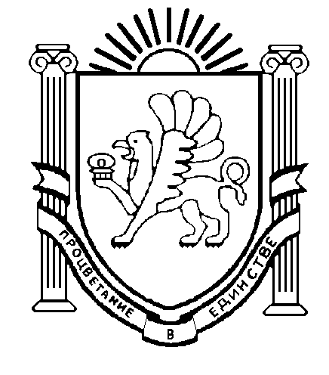

АДМИНИСТРАЦИЯ СИМФЕРОПОЛЬСКОГО РАЙОНА
РЕСПУБЛИКИ КРЫМ

УПРАВЛЕНИЕ ОБРАЗОВАНИЯ

ПРИКАЗ

26 марта 2018 г. № 255
г. Симферополь

О проведении смотра театральных коллективов на английском языке

В соответствии с годовым планом работы Управления образования, МБОУ ДО «ЦДЮТ» Симферопольского района и с целью выявления талантливых учащихся и формирования интереса к изучению иностранного языка и литературы

ПРИКАЗЫВАЮ:

1. Провести 10 апреля 2018 г. смотр-конкурс театральных коллективов на английском языке на базе МБОУ «Молодежненская школа № 2».
2. Утвердить Положение о проведении районного смотра-конкурса театральных коллективов (приложение 1).
3. Утвердить состав жюри смотра-конкурса в следующем составе:
Леонова Г.Г.- председатель жюри, методист МБОУ ДО «ЦДЮТ»;
Злобина Л.Л. - член жюри, методист МБОУ ДО «ЦДЮТ»;
Боброва Т. Н.- учитель МБОУ «Чистенская школа-гимназия».
4.Директору МБОУ «Молодежненская школа № 2» (Донец Л.А.) обеспечить условия для проведения смотра-конкурса театральных коллективов.
5. Директорам ОУ:
5.1. обеспечить явку учащихся на смотр-конкурс театральных коллективов;
5.2. назначить ответственных за жизнь и здоровье детей в пути следования туда и обратно и во время проведения мероприятия;
5.3. провести инструктажи по ОТ и антитеррористической защищенности с участниками смотра с регистрацией в журналах инструктажей.
6. Ответственным за проведение конкурса назначить Леонову Г.Г., методиста МБОУ ДО «ЦДЮТ».
7. Контроль за выполнением приказа возложить на директора МБОУ ДО «ЦДЮТ» Т.Н.Кирияк.

Начальник управления образования С.В. Дмитрова

